

Escuela Particular Las Naciones Nº1973

Avenida Las Naciones 800 Maipú

RBD : 25808-3 Fono: 7712401

[Escuelalasnaciones1973@hotmail.com](mailto:Escuelalasnaciones1973@hotmail.com)

**ENGLISH GUIDE Nº1**

**UNIT 3 “Going Places”**

**8TH GRADE**

**Name:** ____________________________________________________**Date: _______________**

|  |
| --- |
| **OA1:**  Demostrar comprensión de ideas generales acerca de temas relacionados a la unidad 3.  **Contenidos:**   * Vocabulary (Places to Visit) * Connectors |

**Vocabulary places to visit:** Vocabulario de lugares a visitar

1. **Holidays** b. **Buy souvenirs** c. **Stay in a hotel**

d. **Stay in a bed** e. **Breakfast at a campsite**  f. **Travel to…**

g. **Travel by ferry** h. **Travel by car** i. **Travel by plane**

j. **Travel by train** k. **Spend my holidays in…** l. **Taking photos**

m. **Visiting monuments** n. **Try local food** o. **Meet people**

p. **Go on a excursión** q. **Learn local customs** r. **Visit a park**

s. **Take the subway** t. **Camping** u. **Sightseeing**

v. **Sunbathing** w. **Tourist Information Centre** x. **Travel Agent**

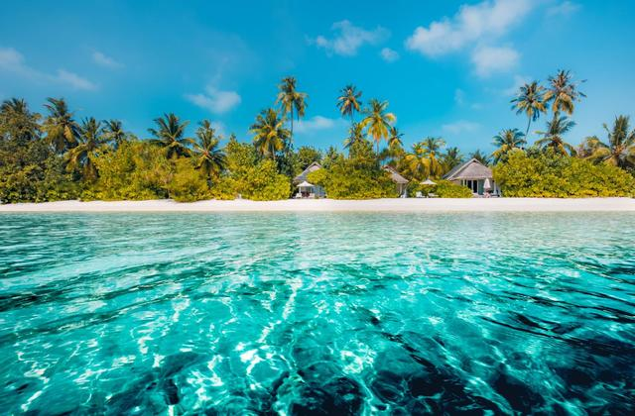

**Connectors:** Conectores

* Los conectores son palabras que nos ayudan a unir oraciones y darles más sentido a lo que hablamos.
* Hay distintas categorías de conectores, hoy aprenderán los conectores de Secuencia.
* Estos son:
* **FIRST:** Primero
* **THEN:** Después
* **NEXT:** Siguiente
* **FINALLY:** Finalmente

**Exercises:**

**1. Con la ayuda del diccionario, traduce los 24 conceptos relacionados a la unidad 3.**

**2. Crear un texto integrando 15 conceptos del vocabulario y los 4 conectores.**

